Литература. 7-8 классы

№ п/п | Вопрос | Ответ
1 | В произведениях устного народного творчества Мать сыра земля обычно…  - Указывает путь герою, пролагая тропки и дороги к цели  - Дает пищу путнику  - Дает силы припавшему к ней богатырю  - Предлагает герою укрытие от преследующих его врагов | 3
2 | Кто из персонажей стихотворения М.Ю. Лермонтова «Бородино» произносит следующие слова:  «Ребята!  Не Москва ль за нами?  Умремте ж под Москвой…»?  - Старый солдат  - Полковник  - Драгун  - Гусар | 2
3 | В какую эпоху происходит действие в произведении М.М. Пришвина «Кладовая солнца»?  - В гражданскую войну  - Во время Великой Отечественной войны  - В послевоенные годы  - В наши дни | 2
4 | Какое произведение не входит в сборник повестей Белкина А.С. Пушкина?  1. «Барышня-крестьянка»  2. «Дубровский»  3. «Выстрел»  4. «Станционный смотритель» | 2
5 | Как случай, описанный в рассказе Л.Н. Толстого «После бала», повлиял на жизнь Ивана Васильевича?  - Он стал военным  - Он перестал доверять людям  - Он нигде не стал больше служить  - Во всех своих неудачах он винил полковника | 3
6 | «Литературная энциклопедия» определяет это явление как жанр драмы, «в котором специфически разрешается момент действенного конфликта или борьбы антагонистичных персонажей. Качественно эта борьба отличается тем, что она: 1. не влечет за собой серьезных, гибельных последствий для борющихся сторон; 2. направлена на «низменные», т.е. обыденные, цели; 3. ведется смешными, забавными или нелепыми средствами». Назовите это явление.  - Комедия  - Драма  - Трагедия  - Трагикомедия | 1
7 | Кто из известных писателей присутствовал на выпускном экзамене А.С. Пушкина в Царскосельском лицее? Укажите фамилию.  - Кюхельбекер В.К.  - Пущин М.И.  - Г. Державин | 3
8 | Какое художественное средство использует А.С. Пушкин в следующей фразе из романа «Дубровский»: «Искры полетели на снег огненной метелью…»?  - Сравнение  - Олицетворение  - Гипербола | 1
9 | Определите, к какому жанру фольклора принадлежит текст, отрывок из которого приведен ниже:  «Князь по гриднице похаживат,  Белыми руками помахиват,  И могучими плечами поворачиват,  И сам говорит таковы слова:  «Ой вы гой еси, мои князья и бо́яры,  Ой ты вся поленица удалая,  И вся моя дружина храбрая!  Кто бы послужил мне, князю, верой-правдою,  Верой-правдою неизменною?  Кто бы съездил в землю дальнюю,  В землю дальнюю, Поленецкую,  К царю Батуру ко Батвесову?»  - Сказка  - Былина  - Сказ | 2
10 | В речи какого персонажа романа А.С. Пушкина «Капитанская дочка» присутствуют пословицы, поговорки и загадки? Укажите фамилию героя.  - Пугачев  - Гринев  - Савельич | 1
11 | Узнайте героя по описанию: «…на щеке пятно родимое, а на висках волосья при ученье выдраны…».  - Левша  - Платов  - «Полшкипер» | 1
12 | Узнайте героя по описанию: «Он только что пообедал на вокзале, и губы его, подернутые маслом, лоснились, как спелые вишни. Пахло от него хересом и флердоранжем.»  - Бризжалов ("Смерть чиновника", А.П. Чехов)  - Тонкий / Порфирий ("Толстый и тонкий", А.П. Чехов)  - Толстый / Михаил ("Толстый и тонкий", А.П. Чехов) | 3
13 | Перед вами отрывок из известного произведения:  «Тут, в нашем уезде, ваше превосходительство, лет десять назад служил акцизный Яков Васильевич. Заговаривал зубы – первый сорт. Бывало, отвернется к окошку, пошепчет, поплюёт, и как рукой! Сила такая ему дадена…»  Укажите фамилию автора и название произведения.  - А.П. Чехов «Лошадиная фамилия»  - А.П. Чехов «Налим»  - М.Е. Салтыков-Щедрин «Лошадиная фамилия» | 1
14 | Перед вами начало произведения русского писателя. Выберите вариант ответа с правильными названием произведения и фамилией автора.  «В одной из отдаленных улиц Москвы, в сером доме с белыми колоннами, антресолью и покривившимся балконом, жила некогда барыня, вдова, окруженная многочисленною дворней. Сыновья ее служили в Петербурге, дочери вышли замуж; она выезжала редко и уединенно доживала последние годы своей скупой и скучающей старости. День ее, нерадостный и ненастный, давно прошел; но и вечер ее был чернее ночи.»  - «Бежин луг» И.С. Тургенев  - «Муму» И.С. Тургенев  - «Отрочество» Л.Н. Толстой | 2
15 | Соотнесите писателей и названия произведений, авторами которых они являются (перетащите авторов так, чтобы они оказались в правильной последовательности в соответствии со списком произведений)  0) «Алые паруса» а) Н.А. Некрасов  1) «Размышления у парадного подъезда» б) А.С. Пушкин  2) «Полтава» в) Н.С. Лесков  3) «Левша» г) А.П. Чехов  4) «Хамелеон» д) А. Грин | 0д  1а  2б  3в  4г
16 | Иллюстрация к какому произведению приведена ниже? Отметьте вариант с названием произведения и автором..  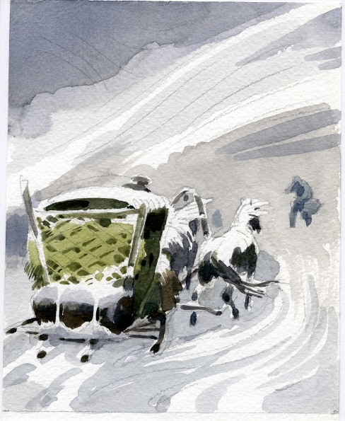  - «Капитанская дочка»  - «Тарас Бульба»  - «Станционный смотритель»  - А.С. Пушкин  - Л.Н. Толстой  - М.А. Булгаков | 1, 4
17 | Назовите фамилию писателя по опорным словам, характеризующим его биографию и творчество, а также написанное им драматическое произведение.  Сорочинцы  Малороссия  Петербург  Знакомство с А.С. Пушкиным  Повесть о чиновнике  Произведения с фольклорными элементами  - Н.В. Гоголь  - А.П. Чехов  - А. Ахматова  - Н.А. Некрасов | 1
18 | Отметьте три позиции:  1. название произведения, отрывок из которого приведен ниже;  2. фамилию его автора;  3. фамилию героя-адресата письма.  «Вместо ответа ему подали письмо, сложенное треугольником; …приказал своему писарю читать его вслух – и услышал следующее: «Государь мой примилостивый, я до тех пор не намерен ехать в Покровское, пока не вышлете Вы мне псаря Парамошку с повинною; а будет моя воля наказать его или помиловать, а я терпеть шутки от Ваших холопьев не намерен, да и от Вас их не стерплю - потому что я не шут, а старинный дворянин. За сим остаюсь покорным ко услугам…»  - «Дубровский»  - «Станционный смотритель»  - Гоголь Н.В.  - Пушкин А.С.  - Троекуров  - Спицын | 1, 4, 5

